Лабораторная работа №4
Тетеркина Любовь, гр. 4404
Задача 6. Используя функциональную декомпозицию, перепишите задачу 5 для вычисления значения по формуле:
(Σx + Σy + Σz) / 3N
где N — количество точек. Используйте глобальную сумму и критические секции.
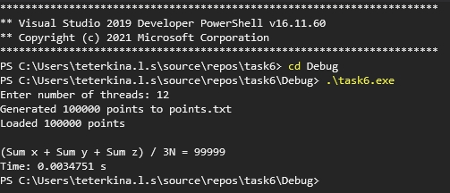
Рис. 1. Скриншот вывода программы task6
Анализ результатов
Программа вычислила значение (Σx + Σy + Σz) / 3N = 99999. Это теоретически верное значение для точек (i, 2i, 3i):
Σx = N·(N-1)/2
Σy = 2·Σx
Σz = 3·Σx
(Σx + Σy + Σz) / 3N = 6·Σx / 3N = 2·Σx / N = N-1 = 99999
Результат совпадает с ожидаемым — задача решена корректно.
Функциональная декомпозиция. Три секции (#pragma omp parallel sections) считают три разные суммы — Σx, Σy, Σz. Каждая секция работает в отдельном потоке.
Глобальная сумма и критическая секция. Все три потока прибавляют свои результаты к общей переменной total. Доступ к ней защищён критической секцией #pragma omp critical. Без неё возникла бы гонка — два потока читали бы total одновременно, и одно из прибавлений потерялось бы.
Особенность запуска. При num = 12 реально работали только 3 потока — по числу секций. Остальные 9 простаивали. Это ограничение функциональной декомпозиции: её параллелизм ограничен числом секций.

